Конспект интегрированного театрализованного урока
по географии и истории
Тема: «Каков является свет, о ландкартах XVIII века европской и российской»

Цели: познакомить обучающихся с особенностями преподавания географии в XVIII в., о знаниях, накопленных в зарубежной Европе и Российской империи к тому времени. Научить ребят работать в группах, принимать самостоятельные решения, использовать дополнительные источники информации.

Оборудование: раздаточный материал, проектор, презентация, костюмы, реквизит.

Ход мероприятия: используя географические и исторические источники, обучающиеся знакомят зрителей с представлениями XVIII в. об устройстве мира, преподавании географии в Европе и Российской империи.

Действующие лица: учитель и четверо учеников.
Место действия: классная комната.

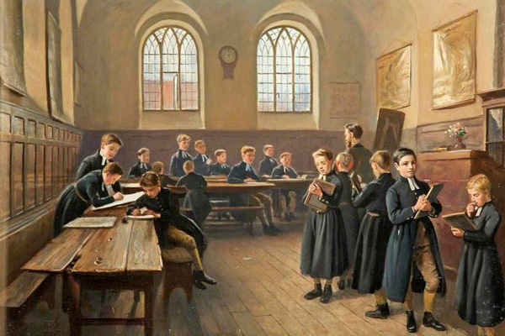

Ведущий: библиотека Русского географического общества в числе многих уникальных изданий хранит учебники, напечатанные по приказу Петра I в начале XVIII века. Благодаря им мы сегодня можем представить, как в прошлом изучали географию наши сверстники.
Итак, перед вами учитель географии и его ученики. На дворе 1719-1720 учебный год.
Учитель. Тема урока нашего «Каков является свет». Запишите сие, честные отроки. (Ученики пишут перьями на свитках бумаги).
- Свет есть кругл, яко шар. И тако мыслить себе должно, что и под нами живут люди, которые ногами вверх обращаются (гречески же нарицаются «антиподы»).
- На карте кажется, якобы шар пополам разрезан и обе части вместе лежат.
- Около всего земного круга в длину проведены кривые линии, и оные, как вверху, так и внизу во един пункт сходятся, и где оные сойдутся, оный пункт или точка называется «полюс». Которых суть два.
- Один полюс к полунощи, или к северу, оный же в ландкарте является вверху и называется «полюс арктикус».
- Другой к полудню, или к югу, а в ландкарте оный внизу и называется «полюс антарктикус».
- В середине сквозь свет проходит прямая линия, оная называется «экватор» или «линия равнонощная». На сей линии много малых местечек размечено, которые называются градусами. И каждый градус содержит на земле 15 немецких миль.

Ученик 1. Где ж на земле эти линии лежат? Всюду исходил, а ни единой не узрел!
Учитель. Учёные в мысли около всего земного круга многие линии обвели, посему на земле самой таких линий не обретается, но оные токмо в уме состоят.
А теперь урок заданный ответить вам надлежит. Отвечайте мне про земли, которые суть ведомые.
Ученик 2 (поднимая руку). Оные суть четыре большие части света, которые натура сама водой разделила. (показывает)
ЕВРОПА: в которой мы живём, лежит к северу, и оная есть меньшая часть.
АЗИА: лежит к востоку, и оная есть большая часть.
АФРИКА: к полудню, она же и жарчайшая.
АМЕРИКА: к западу есть богатейшая.
Первые три части — ЕВРОПА, АЗИА, АФРИКА, из древних времён знаемы были, того ради оные купно называются Старый Свет. АМЕРИКА же токмо перед 100 годами обретена, того ради Новый Свет называется.

Учитель. Изрядно ответил! Далеко в учении пойдёшь! Теперь о незнаемых землях. Кто ответит?

Ученик 3 (поднимает руку). Незнаемые земли:
- Знатнейшие и важнейшие лежат около полюсов, куда из-за великой стужи прийти невозможно.
- Которые около норд поля лежат вместе, называются «Земля неведомая северная».
- Около зюнд поля лежащие называются «Земля незнаемая южная»

Учитель. И ты зело постарался! А теперь послушаю я вас о том, как вода разделяется. Отвечай урок (указывает на ученика).

Ученик 4 Когда ещё про Новый Свет не знали, тогда разделяли воду по четырём ветрам, и от того было четыре великих океана.
ПЕРВЫЙ: содержит все воды северные и называется Оцеанус бореалис. Понеже вода от великого мраза больше замёрзлая там стоит.
ВТОРОЙ: содержит все воды западные и называется Оцеанус атлянтикус, понеже гора Атляс напротив лежит во Африке.
ТРЕТИЙ: содержит все воды южные и называется Оцеанус аустралис или Оцеанус эфиопикус, понеже Эфиопиа земля против того лежит во Африке.
ЧЕТВЁРТЫЙ: содержит все воды восточные и называется Оцеанус индикус. Понеже Восточная Индиа против того лежит во Азии.

Учитель. Способен ты к науке географии! А новый урок наш мы посвятим Европе.
Европа не вся водою окружена, токмо позади соединена с Азией. Границы многие географы распространяют до реки Оби, которая от севера, и даже до реки Волги.

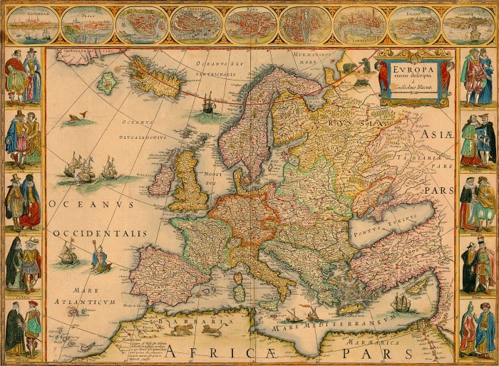

Как разделяется Европа?

Наилучше можно разделение приметить, когда Европу яко сидящую девицу размышлять кто станет:
- Фонтанж (высокая причёска) — есть Португаль.
- Лице — то Испания.
- Грудь — то Франциа.
- Левая рука — то Англиа, Шкоциа (Шотландия), Ирляндиа.
- Правая рука — Италиа.
- Под левою рукою лежит Нидерландиа.
- Под правою рукою лежат Швеицеры.
- К телу надлежат Цесариа (Австрия), Полша и Венгры.
- Колени — то Даниа, Норвегиа и Швециа.
- Одежда до ног есть Московское государство.

Ведуший: а теперь перенесёмся в Германию XVIII века и посмотрим, как там изучают с государство Российское.

Учитель. Урок наш сегодня Московским землям посвящается, понеже царь оной земли трудится, чтобы народ его ездил по иным странам и европейским обычаям подражал. Сего ради и нам подобает также о сей крайней земле в Европе ведать, дабы политические и торговые дела с оной развивать.
Где же есть земля Российская или, по иному, Московия, по латински же Руссиа магна?
Она есть крайняя земля в Европе при азиатских границах. В России живущие имеют к западу Польшу и Швецию, к югу европских татар и Чёрное море даже до Каспийского, к востоку Великую Азиатскую Татарию, а к северу Ледяное, или Мёрзлое море.
Ученик 1. Кто правительствует в России?
Учитель. Един государь есть, который в столь пространной земле владеет. Мы в Европе по старому обычаю даём ему титло Великого герцога, по латыни «Магнус дуц», еже по их языку называется царь самодержец.
Ученик 2. А какого состояния суть люди и земля тамошняя?
Учитель. Земля россииская есть гораздо велика, но во многих местах нежилая, а особливо к самой Азии много лесов и болот.
Жители прежде сего не гораздо были искусны, но царь Пётр Первый приказывает, дабы оные европейским наукам обучалися и навыкали.
Город Москва — начальный город всея земли той и состоит оный во многих тысяч домов, которые токмо из дерева и глины бедно склеены, от чего убыток велик бывает, ежели когда при пожаре несколько тысяч домов выгорит. Замок в городе, в котором царь и знатнейшие министры живут, называется Кремль.
Ученик 3. А какая вера есть в земле Российской?
Учитель. Греческая восточная вера тамо содержится, и имеют православного патриарха, однако иные веры чужеземцам допускаются.
Ученик 4. А как разделяется Московская земля?
Учитель. В пространной той земле четыре части имеются:
- Западная Россия, по латыни Московия Окциденталис, при польских границах
- Восточная Россия, по латыни Московия Ориенталис, направо на устье Вайгацком. (у о. Вайгач)
- Московская Татария, по латыни Татариа Московитика, лежит на азиатских границах около реки Оби.
- Московская Лапландия, по латыни Лаппиа Московитика, лежит около Белого моря при шведских границах.
Велика есть земля Московия и подобает нам в Европе пристально приглядываться к землям оным, понеже и яко противник Россия сильна, и в торговых делах её влияние усиливаться будет, ибо многими богатствами обладает земля та!
И вам быть может случай выпадет в той земле побывать, посему урок заучить накрепко! (Ученики встают и кланяются учителю).

Использованная литература:

  - Энциклопедия для детей. Т.1. Всемирная история.- М.:Аванта+, 2000. – 688с.
  - Большая иллюстрированная энциклопедия. В 32 томах. Т.12. – М.:АСТ: Астрель; 2010.- 501с.
  - Журнал «Вокруг света», март 2016 г.

